Metodika odborných praxí a analytických stáží oboru Veřejná politika a lidské zdroje na Katedře sociální politiky a sociální práce Masarykovy univerzity

Centrum praktických a evaluačních studií
Katedra sociální politiky a sociální práce FSS MUNI
2015

1 Úvod

Rozvoj celkové koncepce odborných praxí na oboru Veřejná politika a lidské zdroje a organizační zajištění těchto praxí byl podpořen projektem „Internacionalizace, inovace, praxe: sociálně-vědní vzdělávání pro 21. století“ (CZ.1.07/2.2.00/28.0225) v rámci operačního programu Vzdělávání pro konkurence schopnost. Systém praxí a stáží na katedře je realizován v těsné kooperaci se svým pracovištěm Centrum praktických a evaluačních studií (CEPRES). Hlavní aspirací rozvoje odborných praxí a analytických stáží je dosáhnout systematického propojení nových teoretických poznatků s aktuálními tématy praxe a to zejména v oblasti strategického řízení a rozvoje lidských zdrojů v soukromém i veřejném sektoru a v oblasti veřejné politiky a správy. Byly vytvořeny výukové materiály pro studenty, byla navázána spolupráce s řadou organizacích poskytujících praxe a stáže studentům, v každé z těchto organizací byl určen školitel, který studenta doprovází na praxi v této organizaci. V současné době jsou praxe a stáže realizovány v formě prezenční studia na bakalářském i magisterském stupni.

2 Bakalářské studium

Pro studenty je požadována praxe v rozsahu minimálně 100 hodin. Studenti mohou volit praxi buď v oblasti rozvoje a řízení lidských zdrojů nebo v oblasti veřejné politiky a správy a dle toho si zapisují předmět VPL161 Odborná praxe pro rozvoj a řízení lidských zdrojů nebo VPL160 Odborná praxe pro veřejnou správu.

2.1 Průběh odborné praxe pro rozvoj a řízení lidských zdrojů

Cílem odborné praxe je:
- Zprostředkovat motivovaným a talentovaným studentům praktické zkušenosti v oblasti rozvoje a řízení lidských zdrojů ve vybraných zaměstnavatelských organizací.
- Poskytnout studentům zpětnou vazbu v rámci získávání prvních praktických pracovních zkušeností na odborných profesních pozicích. Skupinové workshopy a individuální konzultace v rámci předmětu VPL161 poskytují možnost konfrontovat praktické problémy, které studenti zažívají během praxí, s jejich teoretickým vysvětlením. Obsahem jednotlivých workshopů je především reflexe podmínek výkonu personální práce, rozbor příkladů z praxe a trénování základních schopností a dovedností pro výkon personální/manažerské práce.
- Poskytnout zaměstnavatelským organizacím prostor pro rozvoj a praktickou přípravu vybraných studentů pro jejich budoucí kariéry v rámci daných organizacích.

Organizační zajištění:
- Nejpozději v prvním týdnu semestru student zašle vyplněný Formulář zájemce o praxi (viz Příloha 1), kde vyznačí organizace (na výběr má partnerské předjednané organizace poskytující praxe nebo si vyberou vlastní organizaci), ve kterých má zájem vykonávat praxi, a zpracované CV (případně reaguje na aktuální nabídky zasílané ad hoc). Na začátku semestru studenti obdrží aktuální seznam partnerských organizací.
- Organizace si na základě svých požadavků, podkladů, případně pohovorů, vyberou studenta/ku, která/á bude u nich praxi vykonávat. Studenti, kteří v tomto výběru neuspějí, si musí sami najít jinou organizaci, protože jinak nemohou splnit požadavky kurzu! Studenti musí konzultovat celý proces výběru organizace s vyučujícími předmětu (buď na prvních dvou skupinových setkáních či individuálně). Studenti budou bezodkladně vyjednávat a reagovat na požadavky organizací dle pokynů vyučujících, případně dle pokynů organizací, respektive školitelů/školitelek v organizacích.
- V prvním či maximálně druhém týdnu semestru si student stáhne z organizačních pokynů předmětu „Smlouvu o spolupráci při realizaci odborné praxe studentů FSS MU“ (viz příloha 2), tuto smlouvu vyplní (elektronicky) a zašle dr. Zelenkové (143806@mail.muni.cz). Po potvrzení správnosti, smlouvu student vytiskne, nechá potvrdit statutárním zástupcem a školitelem v organizaci a předá ji ve dvou vyhotoveních do kanceláře 5.57, která ji nechá potvrdit děkanem FSS a garantem praxí na katedře. Jeden výtisk potvrzené Smlouvy zůstává ve škole, jeden je předán studentem v organizaci praxe (o podpisu Smlouvy jsou studenti upozorněni elektronicky). V některých organizacích je již tato smlouva podepsána (informaci podá vyučující kurzu). V takovém případě je však nutno vyplnit, vytisknout a nechat potvrdit všemi stranami pouze Přílohu 1 Smlouvy Protokol o přijetí studenta na praxi, který specifikuje obsah praxe. Protokol o přijetí studenta podepisuje i student. Protokol odevzdávejte ve třech vyhotoveních, jeden zůstane v organizaci, jeden škole, jeden si nechává student. Studentům je doporučeno se na praxi připojistit. Informace k pojištění a odpovědnosti za škodu viz Příloha 3.
- Další organizační pokyny student získá při první skupinové konzultaci předmětu VPL161.

Požadavky pro absolvování praxe a zakončení předmětu VPL161:
- Uzavření Smlouvy o spolupráci a Protokolu o přijetí studenta na praxi (viz příloha 1 Smlouvy o spolupráci). Odevzdání Výkazu o vykonané praxi (doložení splněných hodin praxe, vykonané činnosti) a Závěrečného hodnocení studenta na praxi potvrzené od školitele v organizaci (vzor pro vyplnění tvoří přílohu 2 a 3 Smlouvy o spolupráci).
- Povinná účast a aktivní zapojení na skupinových seminářích – včetně nastudování literatury, případně splnění úkolů, k příslušnému semináři!! V případě vážných důvodů (např. nemoc) se lze z účasti omluvit (před konáním semináře). V takovém případě se pak jedna neúčast omlouvá bez náhrady a za všechny další neúčasti se zpracovává náhradní úkol.
- Průběžné plnění úkolů dle harmonogramu:
  - Studenti sledují aktuální pokyny k organizaci jednotlivých seminářů (emaily, zadání ve Studijních materiálech) a pokyny ke zpracování Pracovních listů (studijní materiály).
  - Každý student zpracuje a odevzdá všechny pracovní listy. Tato podmínka je splněna, pokud vyučující kurzu tyto pracovní listy explicitně přijme. V případě požadavků na přepracování pracovních listů, najdou studenti tyto požadavky v Poznámkových blocích.
  - Každý student je povinen ústně prezentovat jeden pracovní list dle svého výběru na seminářích k prezentaci určených – buď individuálně nebo v týmu. V polovině semestru bude vyučujícími stanoven podrobný průběh prezentací.

2.2 Průběh odborné praxe pro veřejnou správu

Cílem odborné praxe je:
- Zprostředkovat motivovaným a talentovaným studentům praktické zkušenosti v oblasti veřejné správy a politiky v konkrétních organizacích.
- Poskytnout studentům zpětnou vazbu v rámci získávání prvních praktických pracovních zkušeností na odborných profesních pozicích. Skupinové semináře a individuální konzultace v rámci předmětu VPL160 Odborná praxe pro veřejnou správu poskytují možnost konfrontovat praktické problémy, které studenti zažívají během praxí, s jejich teoretickým vysvětlením. Obsahem jednotlivých seminářů je především reflexe podmínek výkonu veřejné politiky, hledání příkladů dobré praxe a trénování základních schopností a dovedností pro výkon veřejné správy.
- Poskytnout organizacím veřejné správy prostor pro rozvoj a praktickou přípravu vybraných studentů pro jejich budoucí kariéry v rámci daných organizacích.

Organizační zajištění:
- Nejpozději do druhého týdne semestru si student dle svého uvážení zvolí organizaci a domluví si v ní praxi. Studenti si musí sami najít organizaci, protože jinak nemohou splnit požadavky kurzu. Partnerské organizace, podílející se na praxích, mohou nabídnout místa pro praxe. Studenti o nich budou informováni v průběhu prvních dvou seminářů. Studenti musí konzultovat celý proces výběru organizace s vyučujícími předmětu (buď na prvních dvou skupinových setkáních či individuálně).
- V prvním či maximálně druhém týdnu semestru si student stáhne z organizačních pokynů předmětu „Smlouvu o spolupráci při realizaci odborné praxe studentů FSS MU“ (viz Příloha 2), tuto smlouvu vyplní (elektronicky) a zašle dr. Zelenkové (143806@mail.muni.cz). Po potvrzení správnosti, smlouvu student vytiskne, nechá potvrdit statutárním zástupcem a školitelem v organizaci a předá ji ve dvou vyhotoveních do kanceláře 5.57, která ji nechá potvrdit děkanem FSS a garantem praxí na katedře. Jeden výtisk potvrzené Smlouvy zůstává ve škole, jeden je předán studentem v organizaci praxe (o podpisu Smlouvy jsou studenti upozorněni elektronicky). V některých organizacích je již tato smlouva podepsána (informaci podá vyučující kurzu). V takovém případě je však nutno vyplnit, vytisknout a nechat potvrdit všemi stranami pouze Přílohu 1 Protokol o přijetí studenta na praxi, který specifikuje obsah praxe. Protokol o přijetí studenta podepisuje i student. Protokol odevzdávejte ve třech vyhotoveních, jeden zůstane v organizaci, jeden škole, jeden si nechává student. Studentům je doporučeno se na praxi připojistit. Informace k pojištění a odpovědnosti za škodu viz Příloha 3.
- Další organizační pokyny student získá při první skupinové konzultaci předmětu VPL160.

Požadavky pro zakončení kurzu:
- Uzavření Smlouvy o spolupráci a Protokolu o přijetí studenta na praxi (viz příloha 1 Smlouvy o spolupráci). Odevzdání Výkazu o vykonané praxi (doložení splněných hodin praxe, vykonané činnosti) a Závěrečného hodnocení studenta na praxi potvrzené od školitele v organizaci (vzor pro vyplnění tvoří přílohu 2 a 3 Smlouvy o spolupráci).
- Průběžné zpracování pracovních listů na základě literatury a jejich odevzdání do uvedeného termínu.

3 Magisterské studium

Pro studenty je požadována analytická stáž v rozsahu minimálně 100 hodin. Studenti mohou volit analytické stáže buď v oblasti rozvoje a řízení lidských zdrojů nebo v oblasti veřejné politiky a správy a dle toho si zapisují předmět VPL462 Odborná analytická stáž pro rozvoj a řízení lidských zdrojů nebo VPL465 Odborná analytická stáž pro veřejnou správu a politiku.

3.1 Průběh odborných analytických stáží

- Na začátku každého semestru je vedoucím diplomových prací zaslán aktualizovaný seznam partnerských organizací a jimi poptávaných témat. Vedoucí diplomových prací se nahlásí k tématům, které jsou ochotni vést. Zároveň jsou vedoucí diplomových prací požádáni o aktualizaci svých nabízených témat diplomových prací a vyčlenění témat pro oblast rozvoje a řízení lidských zdrojů a pro oblast veřejné správy a politiky, které bychom poskytli jako nabídku partnerským organizacím.
- Ve druhém semestru během předmětu VPL598 Metodologie diplomové práce jsou studenti seznámeni s možností absolvovat odbornou analytickou stáž (VPL462 Odborná analytická stáž pro rozvoj a řízení lidských zdrojů a VPL465 Odborná analytická stáž pro veřejnou správu a politiku), během níž sbírají data pro diplomovou práci. Studenti jsou informováni o partnerských organizacích a nabízených tématech.
- Před začátkem třetího semestru studenti ve spolupráci s učiteli předmětů VPL462 a VPL465 a školiteli v organizacích si domlouvají stáž. Studenti mají na výběr ze spolupracujících organizacích, případně si vybírají vlastní organizaci. Student ve spolupráci s vedoucím diplomové práce a školitelem v organizaci upřesňuje téma diplomové práce. Školitelům v organizaci je poskytnuta metodika zpracovávání diplomových prací na katedře SPSP. Učitelé předmětu VPL462 a VPL465 jsou nápomocni při navazování kontaktu s organizacemi a při dalším vyjednávání s organizací a řešení kolizních situací.
- Jakmile vedoucí diplomové práce a organizace souhlasí s výzkumným projektem studenta, si student stáhne z organizačních pokynů předmětu „Smlouvu o spolupráci při realizaci odborné praxe studentů FSS MU“ (viz Příloha 2), tuto smlouvu vyplní (elektronicky) a zašle dr. Zelenkové (143806@mail.muni.cz). Po potvrzení správnosti, smlouvu student vytiskne, nechá potvrdit statutárním zástupcem a školitelem v organizaci a předá ji ve dvou vyhotoveních do kanceláře 5.57, která ji nechá potvrdit děkanem FSS a garantem praxí na katedře. Jeden výtisk potvrzené Smlouvy zůstává ve škole, jeden je předán studentem v organizaci praxe (o podpisu Smlouvy jsou studenti upozorněni elektronicky). V některých organizacích je již tato smlouva podepsána (informaci podá vyučující kurzu VPL462/465). V takovém případě je však nutno vyplnit, vytisknout a nechat potvrdit všemi stranami pouze Přílohu 1 Smlouvy o spolupráci Protokol o přijetí studenta na praxi, který specifikuje znění hlavní výzkumné otázky, popis tématu, předpokládané techniky sběru dat a časovou zátěž pro firmu. Protokol o přijetí studenta podepisuje i student. Protokol odevzdávejte ve třech vyhotoveních, jeden zůstane v organizaci, jeden škole, jeden si nechává student. Studentům je doporučeno se na praxi připojistit. Informace k pojištění a odpovědnosti za škodu viz Příloha 3.
- Ve třetím semestru si student zapisuje předmět VPL462 nebo VPL465. Výkon stáže (realizace sběru dat) se předpokládá v druhé polovině semestru, kdy má student již rozpracovanou konceptualizaci diplomové práce a navrženou metodiku sběru dat. Studentům jsou do stáže započítány hodiny, které věnovali kontaktu s organizací, poznání organizace, formulování problému a návrhu sběru dat, realizaci a zpracování sběru dat.
- Po celou dobu student spolupracuje se školitelem v organizaci, vedoucím diplomové práce a vyučujícími předmětu VPL462 a 465.
  - Navázání kontaktu s organizací – učitelé předmětu VPL462 a 465, student
  - Formulace tématu – vedoucí diplomové práce, školitel v organizaci, student
  - Sběr dat - vedoucí diplomové práce, školitel v organizaci, student
  - Výstupy předmětu - učitelé předmětu VPL462 a 465, student, školitel v organizaci
  - Kontrolní body – v kolizních případech kontaktuje školitel v organizaci učitele předmětu VPL462 a 465. Učitelé předmětu v případě kolize z hlediska obsahu diplomové práce zprostředkují kontakt mezi školitelem v organizaci a vedoucím diplomové práce. V případě jiných problémů vzniklých v průběhu stáže jednají se školitelem v organizaci učitelé předmětu VPL462 a 465.
- Dle aktuálního harmonogramu předmětu VPL462 a 465 studenti prezentují svůj výzkumný postup na semináři a diskutují různá vzniklá dilemata se svými kolegy.
- Předměty VPL462 a VPL465 jsou zakončeny zpracováním „Výzkumného protokolu“ (viz studijní materiály předmětů VPL462 a VPL 465), „Výkazu o vykonané praxi“ (vzor pro vyplnění tvoří přílohu Smlouvy o spolupráci) a „Závěrečného hodnocení studenta na praxi“ (vzor pro vyplnění tvoří přílohu Smlouvy o spolupráci). Součástí Výzkumného protokolu jsou sebraná anonymizovaná data.

Seznam příloh
Příloha 1 Formulář zájemce o praxi
Příloha 2 Smlouva o spolupráci
Příloha 3 Informace o pojištění studentů MU v průběhu praxe

Příloha 1
Formulář pro zájemce o praxi

Jméno, Příjmení
UČO
Mám zájem o praxi v organizacích/firmách ze seznamu předjednaných organizací pro praxe (lze si vybrat až 3 firmy): | 1.
 | 2.
 | 3.
Mám zájem o praxi v jiné organizace dle vlastního výběru (uveďte název organizace/firmy)

Povinnou přílohou přihlášky je stručné CV (curriculum vitae) zájemce o praxi.
Každý zájemce o vykonání praxe v oblasti personálního managementu ve firmách/organizacích uvedených v seznamu předjednaných organizací pro praxe je povinen zaregistrovat si kurz VPL161 Odborná praxe pro rozvoj a řízení lidských zdrojů.

Přihlášku ve formátu „Přijímení_UČO_zájemce o praxi“ zašlete na email: 143806@mail.muni.cz.

Příloha 2
Smlouva o spolupráci při realizaci odborné praxe
studentů FSS MU

I.
Smluvní strany

Masarykova univerzita
veřejná vysoká škola zřízená zákonem, nezapisuje se do OR, zapsaná v živnostenském rejstříku
se sídlem Žerotínovo nám. 617/9, 601 77 Brno
Fakulta sociálních studií
Kontaktní adresa: Joštova 10, 602 00 Brno
zastoupená doc. PhDr. Břetislavem Dančákem, Ph.D., děkanem fakulty
IČ: 00216224,
DIČ: CZ00216224
Bankovní spojení: KB, a.s., pobočka Brno-město, č. ú.: 85636621/0100
(dále jen fakulta)

a

se sídlem
zastoupený ,
IČ:
DIČ:
Bankovní spojení:
(dále jen poskytovatel)

II.
Předmět a účel smlouvy

- Předmětem této smlouvy je závazek poskytovatele umožnit studentům prezenčního studia fakulty absolvování odborné praxe v rámci studijních oborů Fakulty sociálních studií Masarykovy univerzity.

- Za účelem zvýšení odborně praktických znalostí studentů fakulty se smluvní strany dohodly na organizování odborné praxe za následujících podmínek.

III.
Podmínky výkonu odborné praxe

- Praxe proběhne v prostorách a zařízeních poskytovatele v době dohodnuté mezi fakultou, poskytovatelem a studentem uvedené v protokolu o přijetí studenta na odbornou praxi (dále jen „protokol“), jehož vzor tvoří přílohu č. 1 této smlouvy. Délka realizované odborné praxe v rámci jednoho předmětu musí být minimálně v rozsahu 15 pracovních dnů.

- Praxe bude umožněna studentům, kteří před jejím nástupem vyplní a podepíší protokol. Protokol může být uzavřen i s více studenty, kteří nastupují do praxe za stejných podmínek. Protokol podepisuje osoba odpovědná za řádný průběh praxe ze strany fakulty (dále jen „garant“) a osoba odpovědná za řádný průběh praxe ze strany poskytovatele (dále jen „školitel“).

- Mezi studenty a poskytovatelem nevznikne pracovněprávní vztah. Za činnost související s absolvováním praxe nevznikne studentům nárok na odměnu. Otázky případné náhrady škody se řídí ustanoveními zákoníku práce, případně také občanského zákoníku.

- Součástí odborné praxe může být zpracování diplomové, případně doktorské práce.

IV.
Povinnosti fakulty

- Garant v součinnosti se školitelem:

  - zajistí před nástupem odborné praxe zpracování a podepsání protokolu,
  - zajistí před nástupem odborné praxe vypracování programu praxe, a to buď jednotlivě pro každého studenta, nebo pro skupinu studentů.

- Garanta, který bude zajišťovat kontakt mezi fakultou a poskytovatelem, určí fakulta v protokolu o přijetí studenta na odbornou praxi.

- Fakulta je povinna informovat poskytovatele o jakýchkoliv změnách nebo okolnostech, jež by mohly mít vliv na průběh odborné praxe a její bezpečnost pro obě zúčastněné strany.

V.
Povinnosti poskytovatele

- Poskytovatel umožní garantovi vstup na pracoviště, na kterém probíhá odborná praxe studenta a poskytne mu potřebné informace.

- Poskytovatel se zavazuje zabezpečit studentům absolvujícím praxi pracovní podmínky odpovídající právním předpisům. Zejména je seznámí s předpisy o BOZP, pracovním řádem a dalšími právními předpisy vztahujícími se k organizaci, průběhu a náplni odborné praxe.

- Školitel bude kontaktní osobou mezi fakultou a poskytovatelem, konkrétní školitel bude vždy určen v protokolu o přijetí studenta na odbornou praxi.

- Po skončení praxe potvrdí školitel pro každého studenta Výkaz o vykonané praxi, jehož vzor tvoří přílohu č. 2 smlouvy (dále jen „výkaz“), a vyplní Závěrečné hodnocení průběhu praxe, jehož vzor tvoří přílohu č. 3 smlouvy (dále jen „hodnocení“). Výkaz a hodnocení předá školitel studentovi. Výkaz a hodnocení podepsané školitelem je podkladem pro započtení absolvování odborné praxe a udělení příslušných kreditů garantem.

VI.
Společná ustanovení

- Otázky neupravené touto smlouvu se řídí zákonem č. 89/2012 Sb., občanským zákoníkem.

- Tato smlouva byla sepsána ve dvou vyhotoveních, z nichž každé má platnost originálu. Jedno vyhotovení obdrží fakulta a jedno poskytovatel. Smlouva může být měněna jen písemnými dodatky podepsanými oběma stranami.

- Smlouva se sjednává na dobu neurčitou/určitou od do a nabývá platnosti a účinnosti dnem podpisu oběma stranami. Obě strany mohou tuto smlouvu kdykoli vypovědět bez udání důvodu. Výpovědní doba činí 3 měsíce a počíná běžet od prvního dne měsíce následujícího po doručení výpovědi druhé straně.

- Při neplnění nebo porušení podmínek stanovených v této smlouvě je kterákoli ze stran oprávněna od této smlouvy odstoupit. Odstoupení od smlouvy musí být učiněno písemně a jeho účinky nastávají dnem následujícím po doručení druhé straně.

- Tato smlouva nahrazuje a ruší všechny předchozí smlouvy se stejným nebo obdobným předmětem plnění uzavřené mezi Fakultou sociálních studií Masarykovy univerzity a .

V Brně dne:

Fakulta |  | Poskytovatel

Přílohy:
1. Vzor Protokolu o přijetí studenta na odbornou praxi
2. Vzor Výkazu o vykonané praxi
3. Vzor závěrečného hodnocení průběhu praxe
Příloha č. 1 vzor Protokolu o přijetí studenta na odbornou praxi
Protokol
o přijetí studenta na odbornou praxi

Na základě Smlouvy o spolupráci při realizaci odborné praxe studentů ze dne uzavřené mezi Fakultou sociálních studií Masarykovy univerzity a (dále jen „poskytovatel“)
přijímá na praxi studenta/y:
Jméno, příjmení:
Datum narození:
Bydliště:
Studijní obor:
Semestr, název a kód kurzu, v němž se praxe uskutečňuje:
Praxe proběhne ve dnech:
Místo výkonu praxe:
Školitel: kontakt:
Garant za katedru SPSP pro obor VPLZ: Doc. PhDr. Jiří Winkler, Ph.D.
Kontaktní osoba pro organizace praxí na katedře SPSP pro obor VPLZ: Mgr. Iveta Zelenková, Ph.D., email: ivetkazelenkova@seznam.cz, tel:549494809

Cílem odborné praxe bakalářských studentů oboru veřejná politika a lidské zdroje je zprostředkovat motivovaným a talentovaným studentům praktické pracovní zkušenosti na odborných profesních pozicích. Oddělení organizace a činnosti, které zde bude student vykonávat:

Cílem odborné praxe magisterských studentů oboru veřejná politika a lidské zdroje je provést empirické šetření pro naplnění cílů diplomové práce studenta. Hlavní výzkumná otázka je: Metodický plán: Vedoucí diplomové práce, kontakt:

Student se zavazuje k tomu, že vyvine maximální snahu o naplnění cílů odborné praxe. Je si vědom své povinnosti respektovat příkazy školitele a vedoucích pracovníků poskytovatele. Zdrží se jakékoliv činnosti, která by mohla poškodit dobré jméno poskytovatele. Pokud se během praxe dostane do kontaktu s důvěrnými informacemi, je povinen zachovávat mlčenlivost. Porušením této povinnosti se vystavuje nebezpečí vyloučení ze studia. Student si vyplňuje výkaz praxe a nechá si ho potvrdit školitelem. Po absolvování odborné praxe převezme od školitele potvrzený výkaz a hodnocení a předá jej vyučujícímu kurzu, v němž se praxe uskutečňuje.

Poskytovatel se zavazuje k součinnosti směřující k dosažení cíle praxe. V rámci svých možností a vnitřních pravidel fungování umožní studentovi zejména podílet se na spolupráci s vybranými odbory, konzultovat s pracovníky organizace a poznat činnosti, které poskytovatel zajišťuje.

V Brně dne:

Školitel |  | Student
Poskytovatel |  | Garant

Příloha č. 2 vzor Výkazu o vykonané praxi

Výkaz o vykonané praxi

Identifikace studenta (vypište):
Jméno a příjmení studenta:
Instituce:
Školitel:

Vykonaná práce
Datum | Stručný popis činnosti (vyplní student) | Počet hodin | Podpis odpovědného pracovníka
CELKEM

Razítko instituce, podpis odpovědného pracovníka:

Příloha č. 3 Vzor závěrečného hodnocení průběhu praxe

Závěrečné hodnocení průběhu praxe

Identifikace (vypište):
Jméno a příjmení studenta:
Instituce:
Školitel:

Hodnocení (I.část)
(každé kriterium ohodnoťte zakroužkováním číslice):
Kriterium hodnocení | 1 | 2 | 3 | 4 | 5 | 6
samostatnost práce | 1 | 2 | 3 | 4 | 5 | 6
dochvilnost | 1 | 2 | 3 | 4 | 5 | 6
dodržování etických zásad práce v organizaci | 1 | 2 | 3 | 4 | 5 | 6
motivovanost k plnění cíle praxe | 1 | 2 | 3 | 4 | 5 | 6
důslednost při plnění povinností | 1 | 2 | 3 | 4 | 5 | 6
ochota se učit | 1 | 2 | 3 | 4 | 5 | 6
schopnost spolupracovat | 1 | 2 | 3 | 4 | 5 | 6
schopnost přijímat zpětnou vazbu | 1 | 2 | 3 | 4 | 5 | 6
schopnost získávat informace a posoudit je | 1 | 2 | 3 | 4 | 5 | 6

Prosím, doplňte také slovní komentář níže 
Hodnocení (II.část)
Kriterium hodnocení | Zde vypište slovní komentář
samostatnost práce
dochvilnost
dodržování etických zásad práce v organizaci
motivovanost k plnění cíle praxe
důslednost při plnění povinností
ochota se učit
schopnost
spolupracovat

schopnost přijímat zpětnou vazbu
schopnost získávat informace a posoudit je
další komentáře sloužící jako zpětná vazba studentovi

Podpis hodnotitele:

Razítko instituce:

Příloha 3
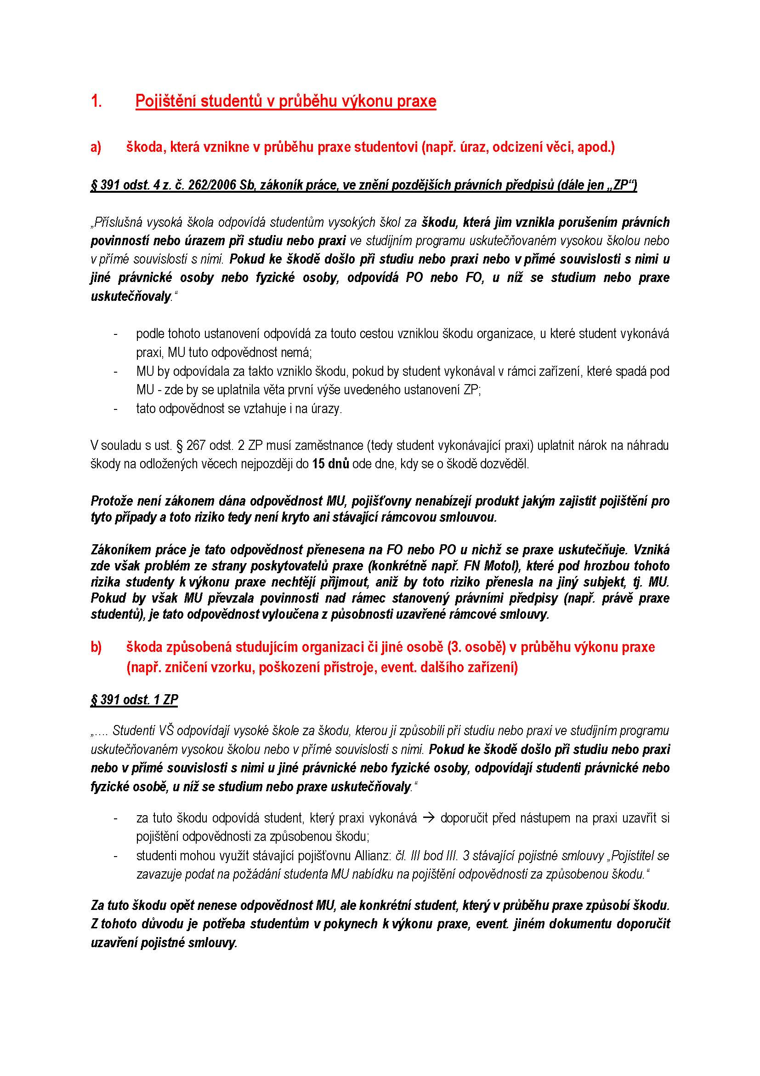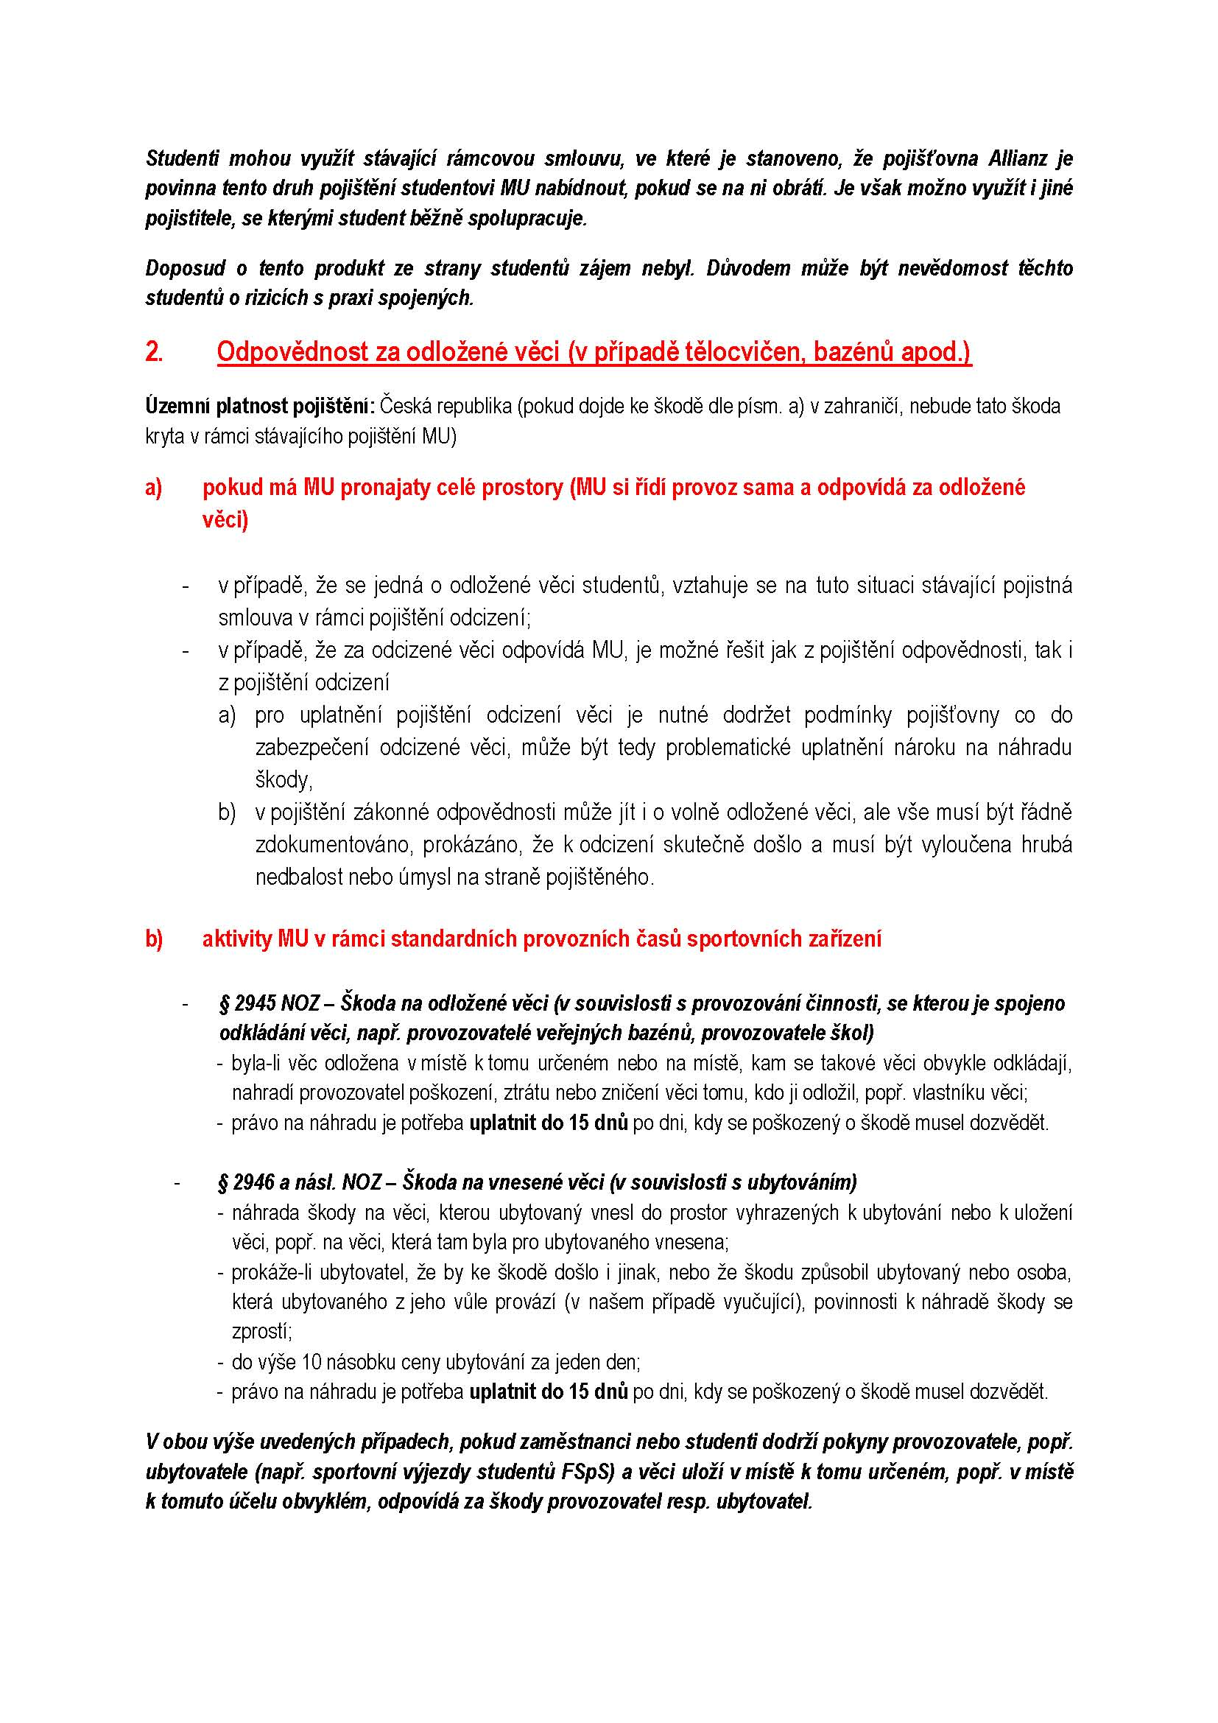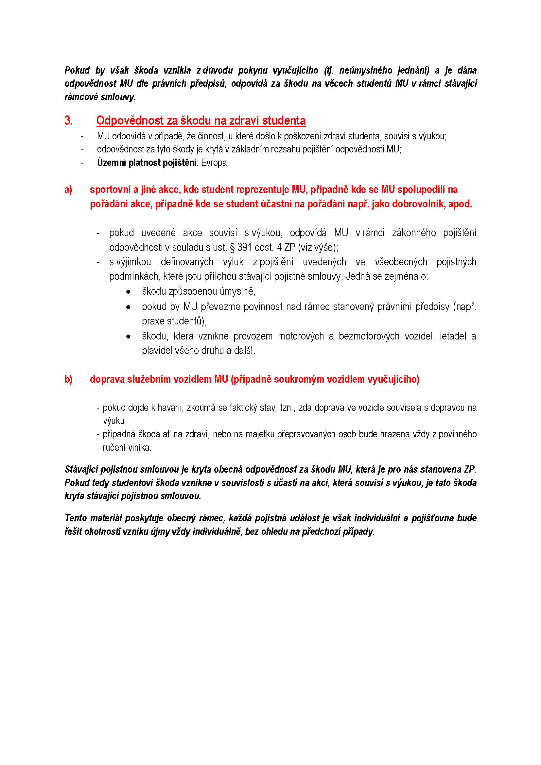

Nehodící se škrtněte. V případě doby určité vyplňte od – do.
Hodnocení vypracuje školitel, předá jej studentovi a ten jej předá vyučujícímu kurzu, v němž se praxe uskutečňuje.
Hodnocení „1“ znamená nejlepší výsledky, hodnocení „6“ nejhorší. V případě, že některou položku nebylo možno hodnotit, vynechejte ji.

